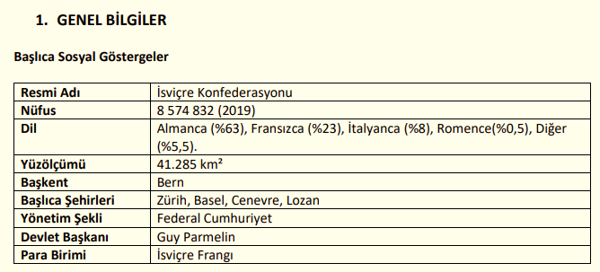
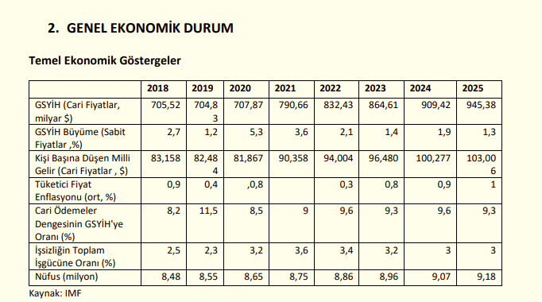
İsviçre ekonomisi, dünyanın en gelişmiş serbest piyasa ekonomileri arasında yer almaktadır. Cari fiyatlara göre,2020 yılı itibariyle 195 ülke arasında dünyanın 18. büyük ekonomisidir. Bunun altında yatan neden ise İsviçre’nin dünyadaki en istikrarlı ve rekabetçi ekonomilerden birine sahip olmasıdır. Bu durum ise; siyasi istikrar ve tarafsızlık, iyi yapılandırılmış ve şeffaf hukuk sistemi, düşük vergileri ve güçlü İsviçre Frangının etkisi ile sağlanmaktadır. Söz konusu koşullar dünyanın her yerinden yatırımcıları cezbetmektedir. Ülkedeki istikrara bağlı olarak bankacılık ve finans sektörleri İsviçre ekonomisinin başı çeken sektörleri durumundadır. Ülke 2015 Küresel İnovasyon Endeksinde dünyada birinci ve Küresel Rekabet açısından dünyadaki 141 ülke arasında 5. sıradadır. 2016 Birleşmiş Milletler verilerine göre, İsviçre, Liechtenstein ve Lüksemburg'dan sonra denize kıyısı olmayan ülkeler arasında dünyanın en zengin üçüncü ülkesidir. Cari fiyatlara göre İsviçre, 2020 yılında 81.867 dolar kişi başına düşen milli gelirde dünyada, Lüksemburg’un ardından, 2. sırada yer almaktadır. Hizmet sektörü, özellikle bankacılık, finans ve turizm sektörleri ülke ekonomisinde başı çekmektedir. 2018 yılı verilerine göre ülkenin GSYİH’si içinde tarım sektörünün payı % 1, sanayinin % 25 ve hizmetler sektörünün % 71dir. Ekonomik serbestlik endeksine göre İsviçre, dünyada 180 ülke arasında 5. sıradadır. İş yapma kolaylığı açısından da İsviçre, dünyada 190 ülke arasında 36. sıradadır.
Küçük ve orta ölçekli işletmeler, İsviçre ekonomisinin temelini oluşturur. Bununla birlikte, burada bulunan çok sayıdaki çokuluslu şirket aynı zamanda önemli ekonomik oyunculardır. OECD’nin Aralık 2020’de yaptığı tahmine göre ülke ekonomisinin 2020’de % 4,7 daralması toparlanmasının ise 2021’de% 2,2 ve 2022'de % 3,4 seviyesinde olması beklenmektedir.
Ekonominin ancak 2022'de kriz öncesi düzeyine ulaşacağı beklenirken, ekonomiye olan tüketici güveninin azalması, işsizliğin artmasına bağlı olarak özel sektör yatırımlarının ve tüketimim azalması sonucu ekonomik büyümede yavaşladığı belirtilmektedir. Ülkedeki işsizlik oranını işgücüne oranının 2020 yılında %3 olacağı ve işsizliğin yüksek olduğu ülkeler arasında 94. sırayı alacağı tahmin edilmektedir. Salgın nedeni ile, dış ticaretteki önde gelen partner ülkelerde de büyümenin yavaşlaması sonucu ülkenin ihracatının olumsuz yönde etkilenmesi beklenmektedir. Ayrıca salgının ikinci dalgası baş gösteren belirsizliğin daha da artmasına neden olmaktadır. 2021'in ikinci yarısında aşılamanın yaygın bir şekilde uygulanması ile ülkedeki sıhhi durumun düzelteceği düşünülmektedir.
DIŞ TİCARET
Genel Durum İsviçre, 2020 yılında dünya ihracatında 20. (%1,7 pay), dünya ithalatında 18. (% 1,5 pay) sıradadır. 2015-2019 yılları arasında ülkenin hem ihracatında hem de ithalatında yıllık ortalama % 2 artış kaydedilmiştir. 2019 yılında ülkenin ihracatı 314 milyar dolara, ithalatı 277 milyar dolara ulaşmıştır. Dış ticaretinde 2019 yılında 37 milyar dolar fazla vermiş ve dış dış ticaret fazlası veren ülkeler arasında 15. sırada yer almıştır. Ülkenin dünyaya ihracatında en önemli ürün grupları sırasıyla eczacılık ürünleri; kuyumculukta kullanılan eşya; makinalar, mekanik cihazlar ve aletler; saatler ve bunların aksam ve parçaları; organik kimyasalla; optik, fotoğraf, ölçü tıbbi alet ve cihazlar; elektrikli makine ve cihazlar; plastikler ve mamulleri; uçucu yağlar ve kozmetikler; demir ve çelikten eşyadır. Ülkenin dünyadan ithalatında en önemli ürün grupları sırasıyla; kuyumculukta kullanılan eşya; eczacılık ürünleri, makinalar, mekanik cihazlar ve aletler; motorlu kara taşıtları; elektrikli makina ve cihazla; organik kimyasallar; mineral yakıtlar ve yağlar: optik, fotoğraf, ölçü tıbbi alet ve cihazlar; plastikler ve mamulleri; mobilyalar aydınlatma cihazları ve prefabrik yapılardır İsviçre, altın hariç ihracatının %48’ini, ithalatının ise %65’ini AB ülkeleri ile gerçekleştirmekte olup, doğal kaynaklarının yetersiz olması nedeniyle hammadde ve ara malı ihtiyacını ithal etmek suretiyle karşılamakta, buna mukabil katma değeri yüksek ürünler ihraç etmektedir.
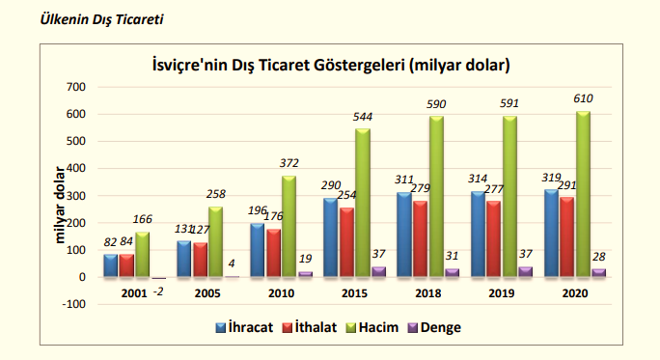
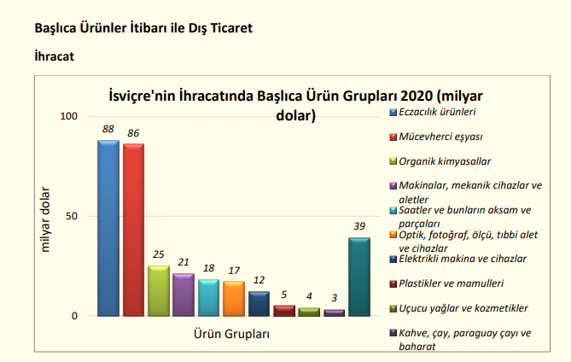
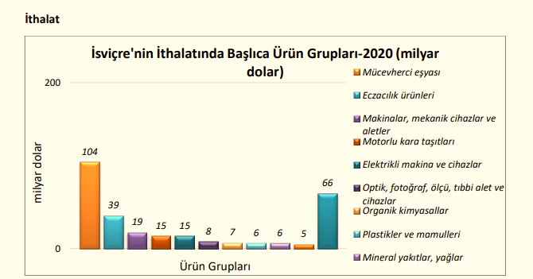
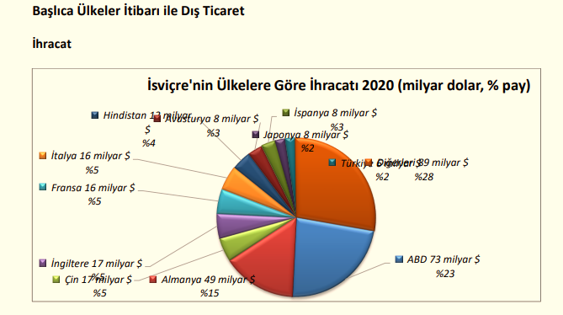
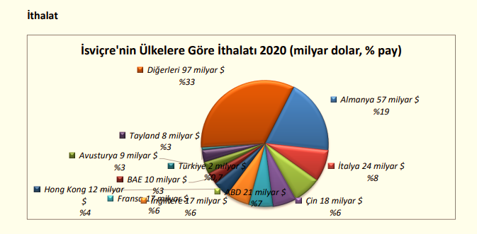
TÜRKİYE ile TİCARET
Genel Durum Türkiye ile İsviçre arasında gerçekleşen ticaret hacmi son 10 yılda yıllık dönemde 4,4 ila 10,5) milyar dolar arasında değişiklik göstermiştir. Altın hariç mal ticaret hacmi (yıllık ortalama 2,5 milyar $) istikrarlı bir seyir izlemekle birlikte altın ihracatı/ithalatı yıllar içerisinde büyük dalgalanmalara neden olmuştur. Dış ticaret dengemiz de benzer şekilde (+3,2) ila (-8,7) milyar $ arasında değişmiştir.
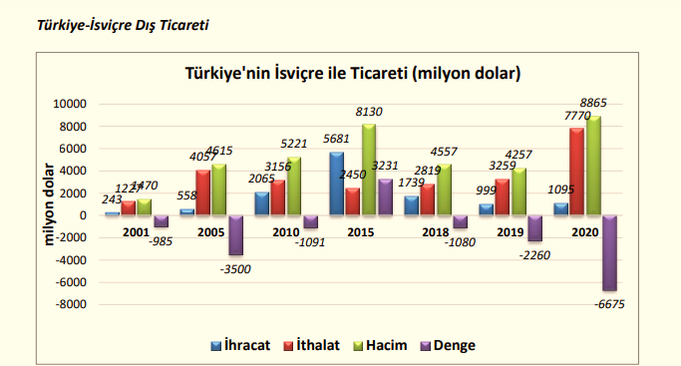
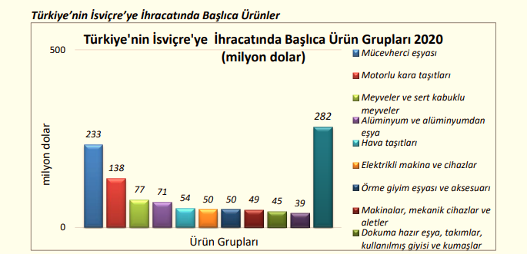
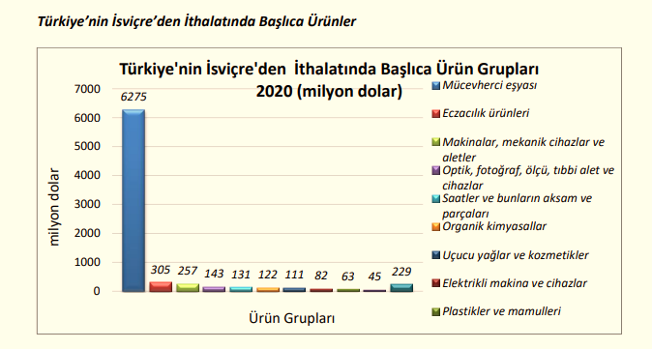
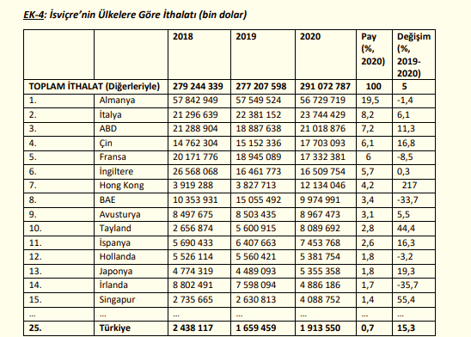

Türkiye, 2021 Aralık ayında bir önceki yılın aynı ayına göre % 24,9 artışla 22 milyar 274 milyon
$ ihracat gerçekleştirmiştir.
Konya ihracatının Türkiye ihracatındaki payı 2021 Ocak-Aralık döneminde %1,45 olarak gerçekleşmiştir. Konya ihracatı iller bazında değerlendirildiğinde, Türkiye ihracatında 11. sırada yer almaktadır.
Konya'da 2021 Ocak-Aralık döneminde ihracat yapan firma sayısı 2990 olarak gerçekleşmiştir. 2021 Ocak-Aralık döneminde Konya ihracatında kilogram başına ihracat 1,97 $ olarak gerçekleşmiştir. (Kaynak OAİB) Konya İmalat Sanayi Güven Endeksi (KİSGE), Kasım 2021’de bir önceki aya göre 0,5 puanlık sınırlı bir artışla 2,9 değerini almıştır.
2021 Aralık ayında en çok ihracat yapılan 3 ülkenin toplam ihracat miktarı 64,9 milyon $ olurken; Konya ihracatındaki payı %27,5 oldu. İlk 5 ülke içerisinde bir önceki yılın aynı ayına göre en fazla artış gösteren ülke ise % 161,7 ile Mısır oldu
2021 Aralık Ayı Konya ihracatında en fazla pay alan 5 sektör

2021 Aralık ihracat verilerine göre Konya ihracatında % 23,1'lik oran ile en çok pay alan sektör makine ve aksamları oldu.

Konya 2021 Aralık ayında yapmış olduğu ihracatın %52.2'sini makine ve aksamları, otomotiv endüstrisi ve hububat ve bakliyat sektörleri oluşturdu.

Konya ihracatında en hızlı artış gösteren sektör Demir ve Demir Dışı Metaller olurken; 2020 Aralık ayına göre % 98,7 artış gerçekleşti.

Türkiye'de Ocak-Aralık ayında En Fazla İhracat Yapan İller (1000 $)
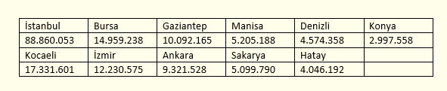

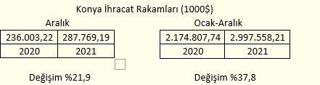

Konya Aralık ayı ihracatı 287 milyon 769 bin dolar olarak geçekleşirken, 2020 yılının aynı ayına göre %21,9 artış gerçekleşti.

Türkiye 2021 Aralık ayı ihracatı 22 milyar 274 milyon dolar olarak geçekleşirken, 2020 yılının aynı ayına göre % 24,9 artış gerçekleşti.

Konya ihracatı 2021 Ocak-Aralık döneminde geçtiğimiz yılın aynı dönemine göre %37,8; Türkiye ihracatı ise %32,9 oranında artış göstermiştir.
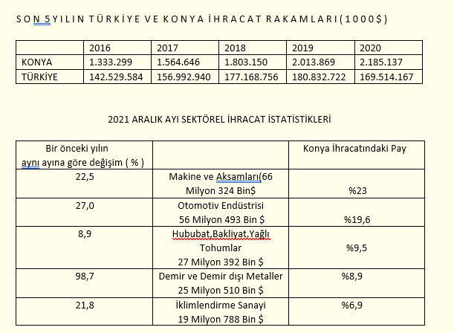
Konya 2021 Aralık ayında yapmış olduğu ihracatın %52,2'sini Makine ve aksamları, otomotiv endüstrisi ve hububat, bakliyat ve yağlı tohumlar sektörleri oluşturdu.
Konya 2021 Aralık ayında yapmış olduğu ihracatın %23,05'ini makine ve aksamları, %19,63'ünü otomotiv endüstrisi ve %9,52'sini hububat, bakliyat ve yağlı tohumlar sektörleri oluşturmaktadır.
2021 yılının Ocak-Aralık döneminde Ortadoğu ve Asya ülkelerinin Konya ihracatındaki payı %35.1 olarak gerçekleşirken, Avrupa ülkeleri %30.9, Amerika ülkeleri %11.0 ve Afrika ülkeleri % 9.5 pay almıştır.
2021 yılı Ocak-Aralık dönemine göre Konya ihracatında bölgelerin payında Amerika'ya %65.9, Avrupa'ya %57, Afrika'ya %20.3 ve Orta Doğu-Asya bölgesinde %20.9 oranında bir artış gerçekleşmiştir..
Konya ihracatında bölgelerin paylarında en fazla artış %65.9 ile Amerika ülkelerine yapılan ihracatta gerçekleşmiştir. 2021 Ocak-Aralık döneminde Konya ihracatında Ortadoğu-Asya bölgelerinin payı % 35.1 ile en büyük payı alırken, 2020 yılı aynı dönemine göre %20.9 oranında bir artış göstermiştir.
2021 yılı Ocak-Aralık döneminde Türkiye ihracatında emsal illerin ihracat rakamlarına baktığımızda bir önceki yılın aynı dönemine göre Gaziantep %27.3, Denizli %43.1, Konya %37.8, Kayseri %36.1, Adana %36.1 , K. Maraş %55.5 ve Eskişehir %26.5 artış göstermiştir.
2021 yılı Ocak-Aralık döneminde Türkiye ihracatında Gaziantep %4.89, Denizli % 2.21, Kayseri % 1.40, Adana %1.21, K.Maraş % 0.68, Eskişehir % 0.56 pay alırken; Konya % 1,45 pay ile 11. sırada yer almaktadır.
Konya ihracatı 2021 Ocak-Aralık döneminde geçtiğimiz yılın aynı dönemine göre %37.8 oranında artarken, Türkiye ihracatındaki payı %1.45 olarak gerçekleşmiştir.

